Школа – это центр воспитания патриотов.
В реализации задачи по формированию патриотических чувств у учащихся в школе организована тимуровская работа, прошёл месячник пожилого человека, школьники ежегодно участвуют в озеленении территории школы и классных кабинетов.
В октябре прошёл конкурс «Ребята настоящие», в котором приняли участие мальчики и юноши 5 – 11 кл. А в ноябре команда юношей 9-11 кл. выезжала на районный конкурс.
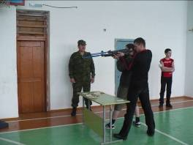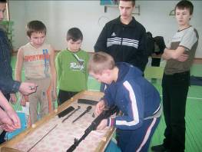

Хорошим наглядным пособием являются видеофильмы о солдатских буднях, военных сборах, которые ребята смотрят с интересом на уроках ОБЖ, классных часах, в ГПД.
В школе оформлены уголки: «Уголок боевой славы», «Терроризм и безопасность человека», «Гражданская оборона», «Служба по контракту».

Важным направлением в патриотическом воспитании школы является проведение Декады Памяти. Эмоциональной по содержанию и боевой по форме работой считаются Митинги.
В месячник оборонно-массовой работы в классах прошли встречи с бывшими военнослужащими, которые рассказали ребятам о службе в рядах Вооружённых силах, о священном долге перед Родиной.

